Утверждено
решением Малопургинского
районного Совета депутатов
от 18.02.2002г.№ 29.3-369
видимо это опечатка, дата должна быть 18.01. прим. «Геральдикума»
В редакции решения районного Совета
депутатов от 30.10.2003г. № 10-12-149,
решения Совета депутатов муниципального образования
«Малопургинский район» от 25.03.2010г. № 23-11-306

ПОЛОЖЕНИЕ
О ГЕРБЕ МУНИЦИПАЛЬНОГО ОБРАЗОВАНИЯ "МАЛОПУРГИНСКИЙ РАЙОН"
Настоящим Положением утверждается муниципальный герб муниципального образования "Малопургинский район" (в дальнейшем муниципальный герб Малопургинского района).
1. Муниципальный герб Малопургинского района является официальным символом муниципального образования «Малопургинский район».
Муниципальный герб Малопургинского района представляет собой пересеченный геральдический щит. В червленом и черном поле золотая фигура в виде свободного и сверху гаммированного в стороны косого креста, внизу соединенного со свободным опрокинутым стропилом, а сверху сопровожденного ромбом (квадратом); все части фигуры вписаны в ромб (квадрат); в правом верхнем углу, щита - червленый, тонко окаймленный серебром вырубной крест.
Рисунки муниципального герба Малопургинского района в многоцветном и одноцветном вариантах помещены в приложениях 1 и 2 к настоящему Положению.
2. Воспроизведение муниципального герба Малопургинского района допускается как в многоцветном, так и в одноцветном вариантах.
3. Муниципальный герб Малопургинского района помещается на официальных бланках:
- Малопургинского районного Совета депутатов;
- Администрации муниципального образования «Малопургинский район»;
- муниципальных учреждений и предприятий;
- органов местного самоуправления поселений муниципального образования «Малопургинский район» (в редакции решения Совета депутатов муниципального образования «Малопургинский район» от 25.03.2010г. № 23-11-306).
4. Муниципальный герб Малопургинского района может помещаться:
- на фасаде зданий Администрации муниципального образования «Малопургинский район» и Совета депутатов муниципального образования «Малопургинский район»;
- в рабочем кабинете Главы муниципального образования «Малопургинский район» и руководителя аппарата Главы муниципального образования «Малопургинский район», районного Совета депутатов и администрации района;
- в рабочих кабинетах Главы Администрации муниципального образования «Малопургинский район» и его заместителей;
- в залах заседаний Администрации и Совета депутатов муниципального образования «Малопургинский район»;
- в рабочих кабинетах глав муниципальных образований – поселений муниципального образования «Малопургинский район»;
- в рабочих кабинетах руководителей муниципальных учреждений и предприятий
(в редакции решения Совета депутатов муниципального образования «Малопургинский район» от 25.03.2010г. № 23-11-306).
5. Муниципальный герб Малопургинского района может помещаться на:
- бланках Почетной грамоты Малопургинского района и Благодарности главы муниципального образования «Малопургинский район» (в редакции решения Совета депутатов муниципального образования «Малопургинский район» от 25.03.2010г. № 23-11-306).
Иные случаи использования муниципального герба Малопургинского района устанавливаются Президиумом Совета депутатов муниципального образования «Малопургинский район» (в редакции решения районного Совета депутатов от 30.10.2003г. № 10-12-149, решения Совета депутатов муниципального образования «Малопургинский район» от 25.03.2010г. № 23-11-306)
6. Гербы, эмблемы общественных объединений, учреждений, предприятий и организаций независимо от форм собственности не могут быть идентичны муниципальному гербу Малопургинского района.
Муниципальный герб Малопургинского района может быть использован в качестве геральдической основы гербов (геральдических знаков) общественных объединений, предприятий, учреждений и организаций района.
Пункт 7 исключен решением Совета депутатов муниципального образования «Малопургинский район» от 25.03.2010г. № 23-11-30).
- Настоящее Положение вступает в силу со дня его официального опубликования.

Приложение N 1
к Положению о гербе
муниципального образования
"Малопургинский район"
РИСУНОК МУНИЦИПАЛЬНОГО ГЕРБА МАЛОПУРГИНСКОГО РАЙОНА УДМУРТСКОЙ РЕСПУБЛИКИ В МНОГОЦВЕТНОМ ВАРИАНТЕ
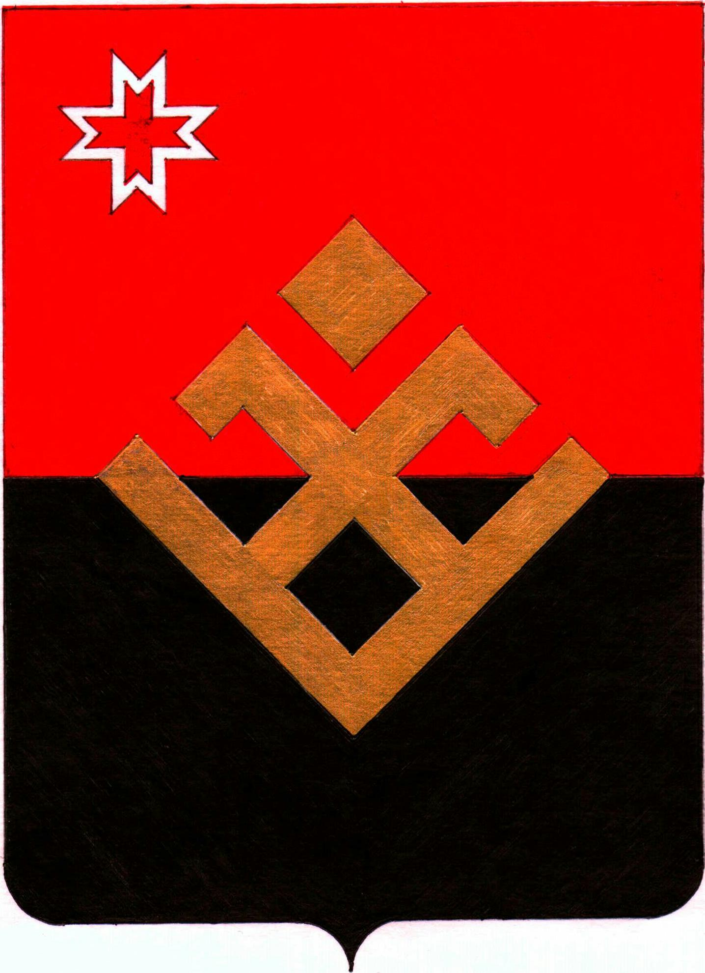

Краткое описание
герба Малопургинского района

1. Проект герба Малопургинского района разработан с учетом требований Геральдической службы Российской Федерации.
2. В правом верхнем углу "вырубной" крест тонким серебряным контуром, который показывает принадлежность административного района к субъекту Федерации - Удмуртской Республике.
3. В центре герба находится элемент традиционного украшения женских головных уборов южных удмурток - сюлык, который рассматривался как символ божества плодородия, а также служил знаком родовой талии, знака (пуса), исторически считавшегося покровителем (оберегом) жителей Малопургинского района.
4. Цветографическое решение герба включает сочетание трех основных цветов: черного, белого и красного. Черный цвет является символом земли и стабильности, красный - цветом солнца и символом жизни, белый - символом космоса и чистоты нравственных устоев. Золотая - духовное богатство народа.
5. При проектировании герба района стремились предельно сократить элементы с целью улучшения визуального восприятия как на деловых бумагах, так и на больших рекламных щитах.

Блазон Малопургинского герба

В пересеченном червленом и черном поле золотая фигура в виде свободного и сверху гаммированного в стороны косого креста, внизу соединенного со свободным опрокинутым стропилом, а сверху сопровожденного ромбом (квадратом); все части фигуры вписаны в ромб (квадрат); в правом верхнем углу щита - червленый, тонко окаймленный серебром вырубной крест.

